13 - Intimo meccanismo della persona-cellula

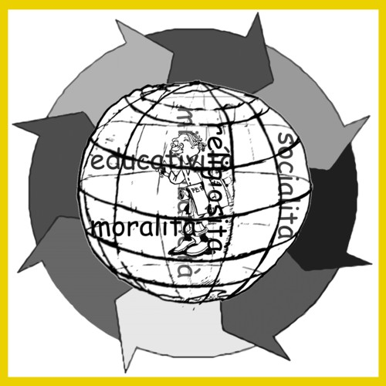
(riassunto)La forma dinamica pone la persona cellula sia nel senso della cristiana «nuova creatura» sia nel senso dell'ideologico «uomo nuovo». Il suo «operare» dipende dall'essere forma dinamica a valore ontologico-metafisico trascendentale, coincidente con lo stesso Assoluto come forma dinamica, il quale opera
- come forma dinamica attualizzante e come forma mobilitante i trascendentali dinamici, nonché forma mobilitata da essi.
Tale forma come Assoluto, è ovvio che non può essere se non ontologicamente eteronoma rispetto alla persona umana. Appunto perché a valore ontologico-metafisico assoluto e trascendentale, opera quale forma dinamica dell'intera realtà storica come ente dinamico universale e concreto [EDUC), attuandola innanzitutto come dinontorganismo (superorganisrno dinamico), in senso religioso o in senso ideologico, secondo la sua articolazione in forma dinamica «religiosa» cristiana, o forma dinamica «ideologica» cristiana.
(segue)
Ora, essendo la persona umana dentro la realtà storica, e «realtà storica» essa stessa come persona storicizzata, la forma dinamica, attuando la realtà storica in dinontorganismo, attuerà anche la persona umana come parte di esso, e come quella singolarissima «parte» che, in rapporto al dinontorganismo, appare ed è persona-cellula. La persona storicizzata, dunque, viene attuata dalla forma dinamica non già isolatamente in se stessa, ma come persona-cellula, in virtù dello stesso meccanismo operativo di detta forma.

Tale meccanismo operativo, in riferimento alla persona storicizzata, non si limita alla sua funzione attualizzante. Assume pure una funzione
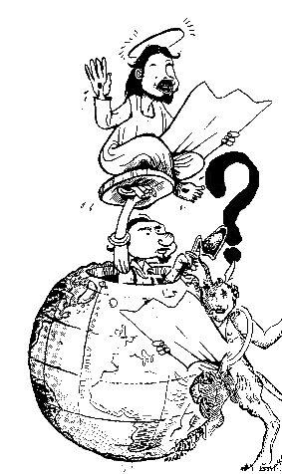
- trasformante,
- ontificante,
- unificante,
- mobilitante,
- «edificante».
«Niente cambia, e tutto cambia»: così potrebbe riassumersi la funzione trasformante della nostra forma dinamica. È un fatto sperimentabile. La persona umana come ente di primo grado resta quello che è: spiritualmente (come anima); fisiologicamente (come organismo fisico); psicologicamente (a cominciare dalla sua «autonomia psicologica»).
Ma, anche, «tutto cambia». Basta darsi conto del cambiamento e della trasformazione operata dalla Soprannatura, quando investe seriamente una persona. Dicasi altrettanto della persona stessa, investita seriamente dalla forma dinamica ideologica. Tant'è vero, che se questa collima con la Soprannatura, le due «forme» convivono e si rafforzano a vicenda; se non collima, come nel caso di una forma dinamica ideologica ateo-materialista, l'una delle due deve saltare, perché «non è possibile servire a due padroni».
L'importante è non fermarsi ad una trasformazione soltanto «etica». In virtù della funzione «ontificante» della forma dinamica, essa è anche, prima e soprattutto, ontica. Attua, costruisce, un nuovo essere, la persona-cellula, appunto. Cosa assai diversa dal semplice «soggetto», trasformato solo «eticamente».

Comunicare è facile!!!! Clicca sull'azzurro!
Vuoi segnalare un nuovo indirizzo tuo o di qualche interessato? studidinontorgnici@tiscali.it
Desideri essere lasciato in pace? Roberto.Roggero@poste.it
Hai suggerimenti da dare? Oppure hai bisogno di chiarimenti, informazioni, arretrati, libri,... ? veronarc@tin.it

